哈尔滨工业大学计算学部
实验报告

课程名称：数据结构与算法
课程类型：专业基础（必修）
实验项目：线性表的链式存储结构与应用
实验题目：一元多项式计算器
实验日期：2021.10.13

班级：2003005
学号：120L020701
姓名：董琦

设计成绩 | 报告成绩 | 指导老师
 |  | 张岩

一、实验目的
设计线性表的动态或者静态链式存储结构，并实现一个一元多项式的计算器。
二、实验要求及实验环境
实验要求：
以动态或者静态链表存储一元多项式，在此基础上按要求完成对一元多项式
的运算（为保证多项式的值的准确性，多项式的系数可以用分数表示，涉及到
两个分数相除时，结果也可以用分数表示）。
1.能够输入多项式（可以按各项的任意输入顺序，建立按指数降幂排列的多项
式）和输出多项式（按指数降幂排列）,以文件形式输入和输出，并显示。
2.能够给出计算两个多项式加法、减法、乘法和除法运算的结果多项式，除法
运算的结果包括商多项式和余数多项式。
3.能够计算一元多项式的k阶导函数。
4.能够计算多项式在某一点 x=x0 的值，其中 x0是一个浮点型常量，返回结果为浮点数。
5.要求尽量减少乘法和除法运算中间结果的空间占用和结点频繁的分配与回收
操作。（提示：利用循环链表结构或者可用空间表的思想，把循环链表表示
多项式返还给系统或者可用空间表，从而解决上述问题）。
实验环境：Windows 10 Visual Studio 2019

三、设计思想（本程序中的用到的所有数据类型的定义，主程序的流程图及各程序模块之间的调用关系、核心算法的主要步骤）
1．逻辑设计
（1）程序流程图：
文件读入和文件输出使用FileOpe模块，字符串处理使用List模块；多项式操作使用Polynomial模块。模块具体组成请详见代码。
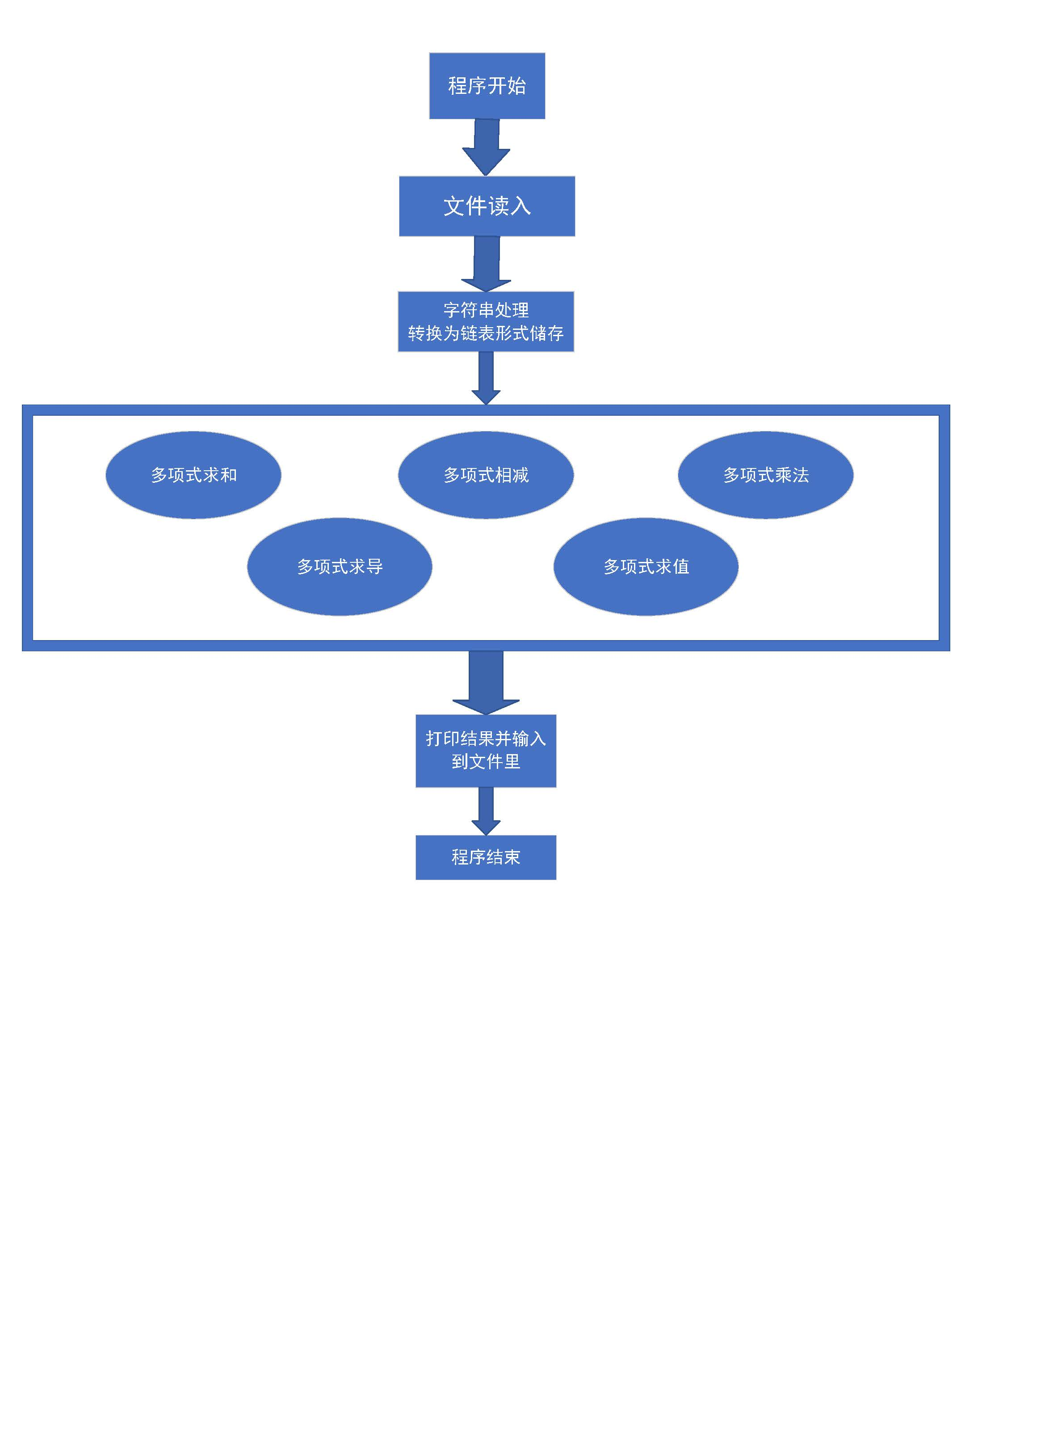
（2）字符串转多项式：
程序定义：List ConvertToList(char S[40])；
输入：存放多项式字符串的数组；
返回值：结点按次数降序排列的多项式链表；
调用子函数：
1、List CreatList(); 用于创建一个新的链表；
2、Position CreatTerm(int degree, int numerator, int denominator, int sign);用于创建一个新的结点，需要输入结点的参数；
3、void Insert(Position Term, List L);将结点插入到链表中，按次数降序插入，即插入时已排好序；
流程图如下：
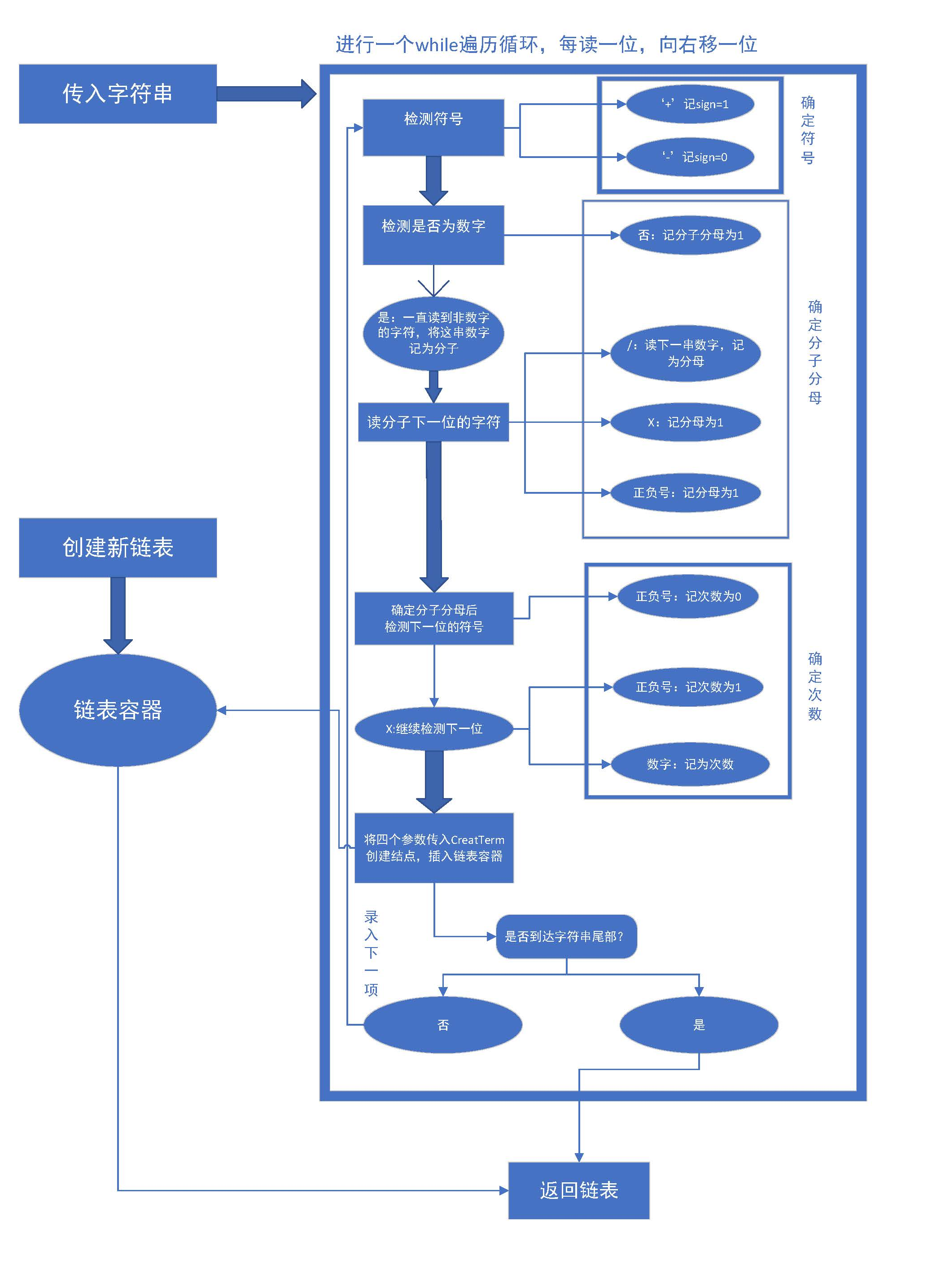
（3）链表的插入操作
根据结点的次数来排序插入，若已存在次数相同的项，则只把俩项系数相加，合并同类项，这样减少了空间的调用操作；
流程图如下：
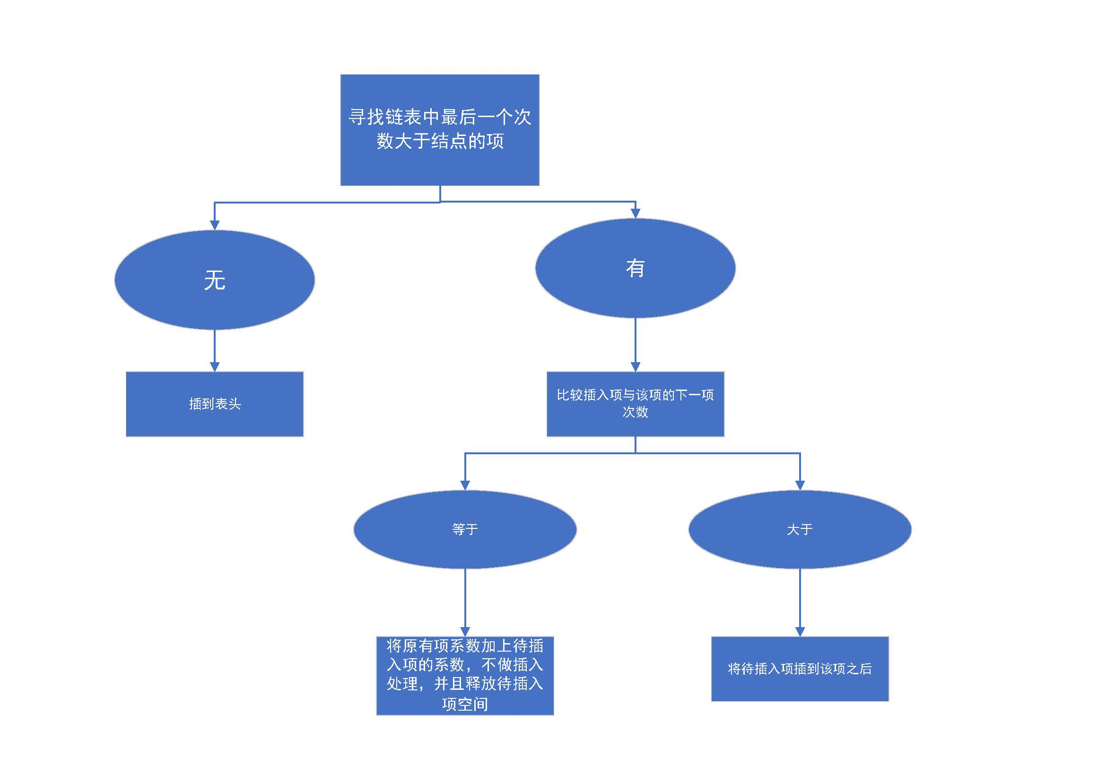
（4）多项式操作：
①相加：创建一个新链表，将俩个链表的项全部插入到新链表中；
②相减：同相加，但插入时将被减的项符号变号；
③相乘：思想是展开后求出各项，然后插入，在插入时完成合并同类 相操作；
④求导：创建一个新链表，将待求导各项依次求导k次，得到新项插入到新链表中，当某项求导后为0时，停止操作（因为后续项求导k次均为0），然后返回新链表；
⑤求值：依次遍历求值相加即可。
2．物理设计
（1）储存多项式：采用动态链表的方法，结点由四个数值域和指向下一个节点的指针组成，四个数值域分别为：多项式次数、系数分子、系数分母、正负号。
具体如下表：
节点属性 | Degree  （次数） | Numerator  (分子) | Denominator  （分母） | Sign  （符号） | Next  （下一个节点）
数据类型 | Int | Int | Int | Int（0，1） | Position
链表具有表头，第一个节点不储存数据。
链表的基础操作有：1、创建链表；2、创建结点；3、插入节点；4、打印链表（即打印多项式）；5、将字符串多项式转换为链表储存。
（2）文件的读与写：文件放在程序同目录下，从“input.txt”中读取，写入到“result.txt”文件中，写入操作为append，故多次运行会有重复的结果。
四、测试结果
输入的字符串：
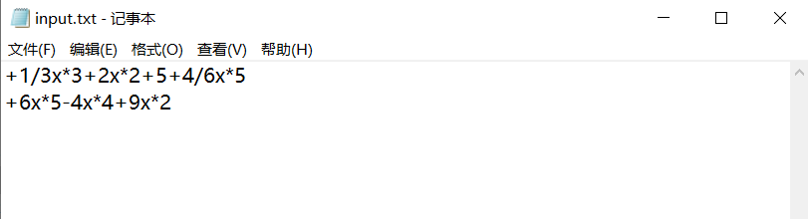
示例展示：
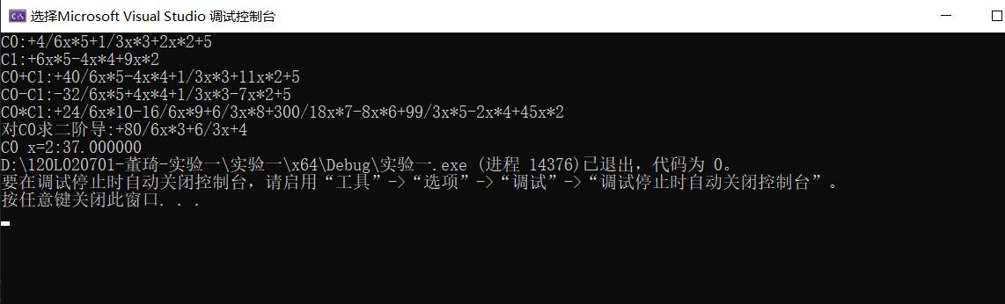
输出数据：
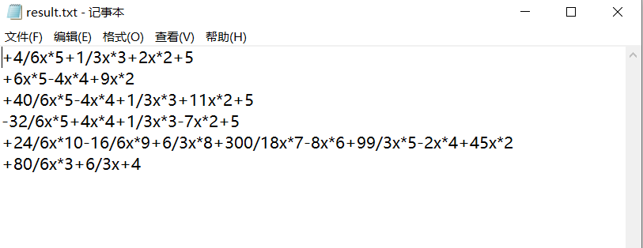
五、经验体会与不足
体会：
（1）通过编写和调试熟练掌握了链式存储结构的实现及相关操作；
（2）在编写多项式运算算法的过程中更加深刻地理解了循环链表、可用空间表的思想，提高了算法的效率和空间利用率；
（3）复习了文件操作相关库函数的使用
（4）可以通过链表的具体应用场景，来对底层操作进行适配性改动，比如按次数排序、插入时合并同类项，使链表更适合多项式的储存和应用。

不足：
（1）多项式分子分母未化简，不过额外编写一个函数即可。
六、附录：源代码（带注释）
一、链表模块：
1.头文件：
- #ifndef ____LIST__
- #define ____LIST__

- struct Term;

- typedef struct Term* PtrToTerm;
- typedef PtrToTerm List;
- typedef PtrToTerm Position;

- List CreatList();//创建新链表
- Position CreatTerm(int degree, int numerator, int denominator, int sign);//创建新节点
- void Insert(Position Term, List L);//插入结点
- void PrintList(List L);//打印链表
- List ConvertToList(char S[40]);//字符串转链表
- struct Term
- {
- int degree;
- int numerator;
- int denominator;
- int sign;
- Position Next;
- };
- #endif
2.实现：
- #include"List.h"
- #include<stdio.h>
- #include<stdlib.h>
- #include<string.h>

- List CreatList()
- {
- List Tmp = (List)malloc(sizeof(struct Term));
- if (!Tmp)
- {
- printf("The space is full!");
- exit(0);
- }
- Tmp->degree = -1;
- Tmp->denominator = -1;
- Tmp->numerator = -1;
- Tmp->sign = -1;
- Tmp->Next = NULL;
- return Tmp;
- }
- Position CreatTerm(int degree, int numerator, int denominator, int sign)
- {
- Position Tmp = (Position)malloc(sizeof(struct Term));
- if (Tmp == NULL)
- {
- printf("out of space");
- exit(1);
- }
- Tmp->degree = degree;
- Tmp->numerator = numerator;
- Tmp->denominator = denominator;
- Tmp->sign = sign;
- Tmp->Next = NULL;
- return Tmp;
- }
- void Insert(Position Term, List L)
- {
- Position P,Tmp=NULL;
- int TmpNum, TmpDen;
- P = L;
- while (P->Next != NULL && P->Next->degree > Term->degree)
- P = P->Next;
- if ((P->Next != NULL) && (P->Next->degree == Term->degree))
- {
- Tmp = P->Next;
- if (Tmp->sign == Term->sign)
- {
- if (Tmp->denominator == Term->denominator)
- {
- Tmp->numerator += Term->numerator;
- }
- else
- {
- TmpDen = Tmp->denominator * Term->denominator;
- TmpNum = Tmp->numerator * Term->denominator + Term->numerator * Tmp->denominator;
- Tmp->denominator = TmpDen;
- Tmp->numerator = TmpNum;
- }
- free(Term);
- }
- else
- {
- TmpDen = Tmp->denominator * Term->denominator;
- TmpNum = Tmp->numerator * Term->denominator - Term->numerator * Tmp->denominator;
- if (TmpNum == 0)
- P->Next=Tmp->Next;
- else
- {
- if (TmpNum < 0)
- {
- TmpNum = TmpNum * (-1);
- Tmp->sign = 1 - Tmp->sign;
- }
- Tmp->denominator = TmpDen;
- Tmp->numerator = TmpNum;
- }
- }
- }
- else
- {
- Term->Next = P->Next;
- P->Next = Term;
- }
- }
- void PrintList(List L)
- {
- Position P = L->Next;
- while (P != NULL)
- {
- if (P->sign == 1)
- printf("+");
- else printf("-");
- if (P->denominator != 1)
- {
- printf("%d", P->numerator);
- printf("/");
- printf("%d", P->denominator);
- }
- else
- {
- if (P->numerator != 1)
- printf("%d", P->numerator);
- }
- if (P->degree != 0)
- {
- printf("x");
- if (P->degree != 1)
- printf("*%d", P->degree);
- }
- P = P->Next;
- }
- printf("\n");
- }
- List ConvertToList(char S[40])
- {
- List Tmp = CreatList();
- Position TmpCell;
- int Sign;
- char Numerator[5];
- char Denominator[5];
- int Degree;
- int i=strlen(S),j=0,m=0;
- while(j<i)
- {
- //检查符号
- if (S[j] == '-')
- Sign = 0;
- else
- Sign = 1;
- j++;
- //检查系数
- if (S[j] == 'x')
- {
- Numerator[0] = '1';
- Numerator[1] = '\0';
- Denominator[0] = '1';
- Denominator[1] = '\0';
- }
- else
- {
- while(S[j] <= '9' && S[j] >= '0')
- Numerator[m++] = S[j++];
- Numerator[m] = '\0';
- m = 0;
- if (S[j] == '/')
- {
- j++;
- while (S[j] <= '9' && S[j] >= '0')
- Denominator[m++] = S[j++];
- Denominator[m] = '\0';
- m = 0;
- }
- else
- {
- Denominator[0] = '1';
- Denominator[1] = '\0';
- }
- }
- //检查次数
- if (S[j] == '+' || S[j] == '-')
- Degree = 0;
- else
- {
- j++;
- if (S[j] == '+' || S[j] == '-')
- Degree = 1;
- else
- {
- j++;
- Degree = S[j]-'0';
- j++;
- }
- }
- TmpCell = CreatTerm(Degree, atoi(Numerator), atoi(Denominator), Sign);
- Insert(TmpCell, Tmp);
- if (j == i) break;
- }
- re

二、文件操作模块
1.头文件：
- #ifndef ____FILEOPERATE__
- #define ____FILEOPERATE__
- #define MAXLENTH 100
- #include "List.h"
- void ReadFile(char C[2][40]);
- void WriteFile(List L);

- #endif
2.实现：
- #define _CRT_SECURE_NO_WARNINGS
- #include<stdio.h>
- #include"FileOpe.h"
- #include<stdlib.h>
- #include<string.h>
- void ReadFile(char C[2][40])
- {
- FILE* fp;
- //读取多项式的文件
- fp = fopen("input.txt", "r");
- fgets(C[0], 40, fp);
- C[0][strlen(C[0]) - 1] = '\0';
- fgets(C[1], 40, fp);
- C[1][strlen(C[1]) - 1] = '\0';
- fclose(fp);
- }
- void WriteFile(List L)
- {
- FILE* fp;
- Position P = L->Next;
- //输出多项式的文件
- fp = fopen("result.txt", "a");
- while (P != NULL)
- {
- if (P->sign == 1)
- fputc('+', fp);
- else
- fputc('-', fp);
- if (P->denominator != 1)
- {
- fprintf(fp, "%d", P->numerator);
- fprintf(fp, "/%d", P->denominator);
- }
- else
- {
- if (P->numerator == 1);
- else
- fprintf(fp, "%d", P->numerator);
- }
- if (P->degree == 0);
- else
- {
- fprintf(fp, "x");
- if (P->degree > 1)
- fprintf(fp, "*%d", P->degree);
- }
- P = P->Next;
- }
- fprintf(fp, "\n");
- fclose(fp);
- }

三、多项式模块
1.头文件
- #ifndef ___POLYNOMIAL___
- #define ___POLYNOMIAL___
- #include"List.h"

- List Addition(List L1,List L2);
- List Subtract(List L1, List L2);
- List Multiply(List L1, List L2);
- List Derivation(List L,int k);
- float Calculate(List L, float x0);

- #endif // !___POLYNOMIAL___
2.实现：
- #include "Polynomial.h"
- #include <math.h>

- List Addition(List L1, List L2)
- {
- List Tmp = CreatList();
- Position P,TmpCell;
- P = L1->Next;
- while(P!=NULL)
- {
- TmpCell = CreatTerm(P->degree, P->numerator, P->denominator, P->sign);
- Insert(TmpCell, Tmp);
- P = P->Next;
- }
- P = L2->Next;
- while (P != NULL)
- {
- TmpCell = CreatTerm(P->degree, P->numerator, P->denominator, P->sign);
- Insert(TmpCell, Tmp);
- P = P->Next;
- }
- return Tmp;
- }
- List Subtract(List L1, List L2)
- {
- List Tmp = CreatList();
- Position P, TmpCell;
- P = L1->Next;
- while (P != NULL)
- {
- TmpCell = CreatTerm(P->degree, P->numerator, P->denominator, P->sign);
- Insert(TmpCell, Tmp);
- P = P->Next;
- }
- P = L2->Next;
- while (P != NULL)
- {
- TmpCell = CreatTerm(P->degree, P->numerator, P->denominator,1-(P->sign));
- Insert(TmpCell, Tmp);
- P = P->Next;
- }
- return Tmp;
- }
- List Multiply(List L1, List L2)
- {
- Position P1, P2;
- List Tmp=CreatList();
- Position TmpCell=NULL;
- int TmpSign;
- P1 = L1->Next;
- P2 = L2->Next;
- if (P1 != NULL && P2 != NULL)
- {
- for (; P1 != NULL; P1 = P1->Next)
- {
- for (; P2 != NULL; P2 = P2->Next)
- {
- if (P1->sign == P2->sign)
- TmpSign = P1->sign;
- else
- TmpSign = 0;
- TmpCell = CreatTerm((P1->degree) + (P2->degree), (P1->numerator) * (P2->numerator), (P1->denominator) * (P2->denominator), TmpSign);
- Insert(TmpCell, Tmp);
- }
- P2 = L2->Next;
- }
- }
- return Tmp;
- }
- List Derivation(List L, int k)
- {
- Position P=L->Next,TmpCell=NULL;
- int i;
- List Tmp = CreatList();
- int TmpDeg, TmpNum;
- while (P != NULL)
- {
- TmpNum = P->numerator;
- TmpDeg = P->degree;
- for (i=k; i > 0; i--)
- {
- TmpNum = TmpNum*TmpDeg;
- TmpDeg--;
- if (TmpDeg < 0)
- break;
- }
- if (i == 0)
- {
- if (TmpNum != 0)
- {
- TmpCell = CreatTerm(TmpDeg, TmpNum, P->denominator, P->sign);
- Insert(TmpCell, Tmp);
- }
- }
- else
- break;
- P = P->Next;
- }
- return Tmp;
- }
- float Calculate(List L, float x0)
- {
- Position P=L->Next;
- float result = 0,tmp;
- while (P != NULL)
- {
- tmp = (float)(P->numerator) / (float)(P->denominator) * pow(x0, P->degree);
- if (P->sign == 1)
- result += tmp;
- else result -= tmp;
- P = P->Next;
- }
- return result;
- }

四、测试函数
- #define _CRT_SECURE_NO_WARNINGS
- #include<stdio.h>
- #include"FileOpe.h"
- #include"List.h"
- #include"Polynomial.h"

- int main()
- {
- char C[2][40];
- List C0,C1,C2,C3,C4,C5;
- float result = 0;
- ReadFile(C);
- C0 = ConvertToList(C[0]);
- C1 = ConvertToList(C[1]);
- //输出多项式
- printf("C0:");
- PrintList(C0);
- WriteFile(C0);
- printf("C1:");
- PrintList(C1);
- WriteFile(C1);
- C2 = Addition(C0, C1);
- printf("C0+C1:");
- PrintList(C2);
- WriteFile(C2);
- C3 = Subtract(C0, C1);
- printf("C0-C1:");
- PrintList(C3);
- WriteFile(C3);
- C4 = Multiply(C0, C1);
- printf("C0*C1:");
- PrintList(C4);
- WriteFile(C4);
- C5 = Derivation(C0, 2);
- printf("对C0求二阶导:");
- PrintList(C5);
- WriteFile(C5);
- result = Calculate(C0, 2);
- printf("C0 x=2:");
- printf("%f", result);
- return 0;
- }

